ประชาสัมพันธ์ ในการลด คัดแยกขยะ ด้วยหลักการ 3Rs
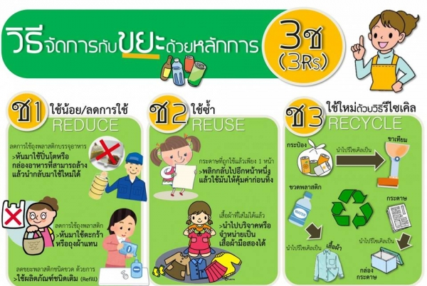
เทศบาลตำบลทอนหงส์ ร่วมรณรงค์ประชาสัมพันธ์ ในการลด คัดแยกขยะ ด้วยหลักการ 3Rs...ช่วยโลกลดขยะ ใช้น้อย ใช้ซ้ำ นำกลับมาใช้ใหม่
- ขยะมูลฝอยที่เราพบเห็นในชีวิตประจำวัน เกิดจากบ้านเรือน สถานประกอบการ รวมถึงที่สาธารณะ ดังนั้น เราต้องมีการจัดการขยะมูลฝอยแบบผสมผสาน เน้นการลด การคัดแยก และการใช้ประโยชน์จากขยะมูลฝอยให้เกิดประโยชน์สูงสุดโดยการใช้หลัก 3Rs
-Reduce ลด (คิดก่อนใช้) : ลดระดับการใช้ปัจจุบัน ควบคุมปริมาณการใช้ให้อยู่ในสัดส่วนที่พอเหมาะ เป็นการลดปริมาณมูลฝอยที่อาจเกิดขึ้น เช่น ใช้ถุงผ้า ตระกร้า เพื่อลดการใช้ถุงพลาสติก ใช้ผ้าเช็ดหน้าแทนการใช้กระดาษทิชชู ใช้ปิ่นโต หรือกล่องข้าวใส่อาหารแทนกล่อมโฟม ปฏิเสธการรับถุงพลาสติกเมื่อซื้อของชิ้นเล็กหรือน้อยชิ้น เลือกซื้อบรรจุภัณฑ์ที่เป็นมิตรกับสิ่งแวดล้อม เลือกทานอาหารที่ร้านแทนการห่อกลับ หลีกเลี่ยงใช้วัสดุสิ้นเปลืองแบบใช้ครั้งเดียวทิ้ง
-Reuse ใช้ซ้ำ (ใช้แล้วใช้อีก) : การใช้ซ้ำ การนำสิ่งของที่ใช้แล้วมาใช้ประโยชน์ให้คุ้มค่า เช่น ใช้กระดาษ 2 หน้า ใช้บรรจุภัณฑ์ซ้ำหลายครั้งก่อนทิ้ง ใช้ภาชนะที่สามารถใช้ซ้ำได้ เลือกซื้อสินค้าที่สามารถใช้ซ้ำได้ เช่น ถ่านไฟฉายแบบชาร์ตได้ ดัดแปลงของเหลือใช้เพื่อใช้ประโยชน์ เสื้อผ้าเก่านำไปบริจาคหรือถูพื้น ซ่อมแซมอุปกรณ์ต่างๆ ไม่ทิ้งเป็นขยะ
-Recycle นำกลับมาใช้ใหม่ : คัดแยกขยะมูลฝอยแต่ละประเภทที่สามารถนำกลับมาใช้ใหม่หมุนเวียนกลับเข้าสู่กระบวนการผลิตของแต่ละประเภท เช่น ขวดแก้ว กระดาษ พลาสติก โลหะ เลือกซื้อสินค้าที่นำกลับมารีไซเคิลได้หรือที่ผลิตจากวัสดุรีไซเคิล นำขยะอินทรีย์กลับมาใช้ประโยชน์ เช่น ทำปุ๋ยหมัก
- หากทำได้ครบทั้ง 3Rs ก็จะสามารถลดปริมาณขยะมูลฝอยที่เกิดขึ้นได้ และยังนำกลับมาใช้ประโยชน์ได้อย่างคุ้มค่า แทนที่จะถูกทิ้งแล้วนำไปกำจัด

